ЛЕКЦІЯ 5: ЕТИКА ПРИЙНЯТТЯ РІШЕНЬ ТА ОЦІНКА ВІДПОВІДАЛЬНОСТІ
ЗА РЕЗУЛЬТАТИ ДІЯЛЬНОСТІ
План:
1.Основні принципи етики прийняття рішень;
2. Етичні дилеми у процесі прийняття рішень;
3. Оцінка відповідальності за прийняття рішень;
4. Інструменти оцінки відповідальності за прийняття рішень;
5. Практичні підходи до етичного прийняття рішень.

1. Вступ
Прийняття рішень є невід’ємною частиною діяльності будь-якої людини, особливо у професійному середовищі. Від якості прийнятих рішень залежать результати роботи компаній, організацій та суспільства в цілому. Однак важливо не лише ефективно вирішувати задачі, а й робити це з урахуванням етичних норм і відповідальності за наслідки своїх рішень.
2. Основні принципи етики прийняття рішень
Етика прийняття рішень базується на таких ключових принципах:
- Чесність – відкритість і правдивість у процесі прийняття рішень.
- Справедливість – рівний підхід до всіх зацікавлених сторін.
- Відповідальність – усвідомлення наслідків ухваленого рішення.
- Прозорість – чітке пояснення мотивації та можливих наслідків рішення.
- Компетентність – прийняття рішень на основі знань, досвіду та об’єктивної інформації.
3. Етичні дилеми у процесі прийняття рішень
Іноді рішення потребують балансу між різними інтересами та можуть створювати етичні дилеми. Прикладами таких ситуацій є:
- Конфлікт між особистими інтересами та інтересами організації.
- Необхідність вибору між вигодою для компанії та дотриманням моральних принципів.
- Відповідальність за дії, які можуть мати негативні наслідки для інших людей.
4. Оцінка відповідальності за прийняття рішень
Відповідальність за рішення може розглядатися на трьох рівнях:
- Індивідуальна відповідальність – особа усвідомлює та відповідає за свої вчинки.
- Корпоративна відповідальність – компанія або організація бере на себе відповідальність за колективні рішення.
- Соціальна відповідальність – розгляд впливу рішень на суспільство та навколишнє середовище.
5. Інструменти оцінки відповідальності за прийняття рішень
Існує кілька інструментів, які допомагають оцінити відповідальність за ухвалені рішення:
- Аналіз стейкхолдерів – визначення всіх зацікавлених сторін та оцінка, як рішення вплине на них.
- SWOT-аналіз – оцінка сильних і слабких сторін, можливостей та загроз, що допомагає зрозуміти ризики відповідальності.
- Метод «П’яти Чому» – глибокий аналіз причин рішення та його наслідків.
- Діаграма наслідків (Impact Assessment) – візуалізація короткострокових і довгострокових наслідків прийнятого рішення.
- Етичний чек-лист – серія запитань, які допомагають оцінити моральну складову рішення (наприклад: "Чи чесне це рішення?", "Чи відповідає воно цінностям компанії?", "Які потенційні негативні наслідки?").
- Матриця ризиків – оцінка ймовірності та серйозності наслідків рішення.
6. Практичні підходи до етичного прийняття рішень
- Використання етичних кодексів та політик компанії.
- Проведення морального аналізу, оцінка рішень за допомогою різних етичних теорій.
- Використання системи внутрішнього контролю, яка мінімізує ризики неетичних рішень.
- Застосування принципу «золотої середини» – пошук оптимального рішення, яке враховує інтереси всіх сторін.
7. Висновки:
Етичне прийняття рішень вимагає не лише аналізу інформації та вибору оптимального варіанту, але й врахування моральних норм і відповідальності за можливі наслідки. Дотримання етичних принципів допомагає зміцнити довіру в колективі, підвищує репутацію організації та сприяє довгостроковій стійкості бізнесу.
8. Дискусійні питання для студентів
- Чи можуть етичні принципи впливати на прибутковість компанії?
- Як ви оцінюєте межу між особистою та корпоративною відповідальністю?
- Які рішення у вашій професійній сфері можуть викликати етичні дилеми?
- Який інструмент оцінки відповідальності ви вважаєте найефективнішим і чому?

Impact Assessment для прийняття рішення про впровадження нової політики гнучкого графіка роботи в компанії.
Рішення:
Запровадження гнучкого графіка роботи для співробітників.
Короткострокові наслідки (0-6 місяців):
✅ Позитивні:
- Підвищення задоволеності персоналу.
- Зменшення запізнень і прогулів.
- Кращий баланс між роботою та особистим життям.
❌ Негативні:
- Можливі труднощі з організацією командної роботи.
- Потреба в оновленні системи обліку робочого часу.
- Деякі працівники можуть зловживати гнучкістю графіка.
Довгострокові наслідки (6-24 місяці):
✅ Позитивні:
- Підвищення продуктивності працівників.
- Зменшення рівня вигорання.
- Покращення репутації компанії як роботодавця.
❌ Негативні:
- Необхідність адаптації корпоративної культури.
- Можливі конфлікти між працівниками, які працюють у різний час.
- Потреба в додаткових IT-рішеннях для ефективної комунікації.
Стейкхолдери та їхній вплив:
- Працівники – покращення умов праці, але можливі труднощі у взаємодії.
- Менеджери – необхідність розробки нових підходів до управління.
- HR-відділ – додаткове навантаження щодо моніторингу та адаптації нової політики.
- Клієнти – можуть відчути зміни в доступності персоналу.

Ця схема допомагає оцінити потенційні ефекти рішення та передбачити ризики, що дозволяє ухвалювати зваженіші управлінські рішення.
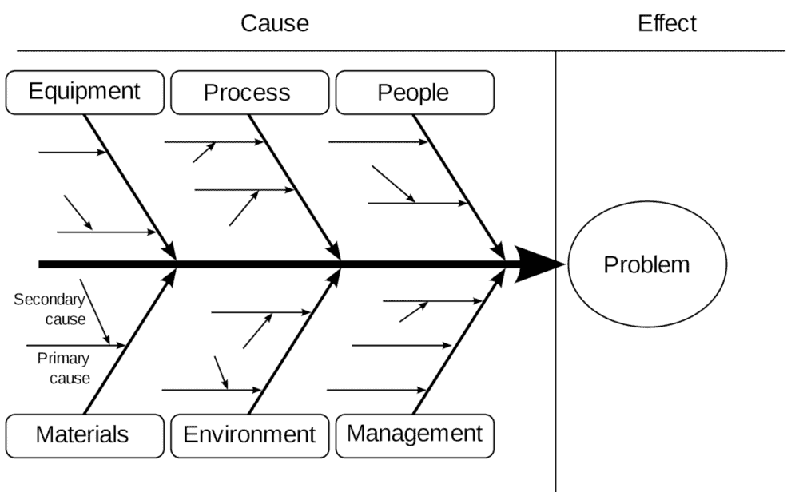

Процес вирішення проблеми за методом "Риби Ісікави"
Метод "Риби Ісікави" допомагає виявити першопричини проблеми та розробити ефективні стратегії її вирішення. Розглянемо застосування цього методу на прикладі проблеми "Здача іспиту з етики".
Крок 1: Формулювання проблеми
Проблема: Студент не може успішно скласти іспит з етики.
Крок 2: Визначення основних категорій причин
Категорії, що можуть впливати на проблему:
- Люди (викладач, студент, інші студенти, консультанти)
- Методи (стратегії навчання, підготовка до іспиту, способи перевірки знань)
- Матеріали (навчальні ресурси, підручники, конспекти, онлайн-курси)
- Обладнання (ноутбук, доступ до бібліотеки, навчальні платформи)
- Середовище (домашня атмосфера, місце для навчання, рівень шуму)
Крок 3: Аналіз потенційних причин у кожній категорії
- Люди:
  - Викладач недостатньо добре пояснює матеріал.
  - Студент не приділяє достатньо часу навчанню.
  - Відсутня групова робота або консультації.
- Методи:
  - Не використовуються ефективні техніки запам’ятовування.
  - Недостатньо тестових завдань для підготовки.
  - Немає індивідуального підходу до складних тем.
- Матеріали:
  - Нестача якісних конспектів.
  - Відсутність доступу до сучасних статей та відеолекцій.
  - Застарілі або неструктуровані підручники.
- Обладнання:
  - Відсутність стабільного доступу до інтернету.
  - Проблеми з електронними ресурсами або платформами.
- Середовище:
  - Відволікання (шум, соціальні мережі).
  - Відсутність комфортного місця для навчання.
Крок 4: Визначення ключових першопричин
На основі аналізу можна визначити основні фактори, що найбільше впливають на проблему (наприклад, неефективна стратегія підготовки або відсутність якісних матеріалів).
Крок 5: Розробка плану дій
- Організувати консультації з викладачем або іншими студентами.
- Використовувати ефективні методи навчання (наприклад, метод Фейнмана, картки для запам’ятовування).
- Підготувати структуровані конспекти та опрацювати додаткові матеріали.
- Створити сприятливе середовище для навчання.
- Регулярно виконувати тестові завдання для самоперевірки.
Висновки:
Етичне прийняття рішень вимагає аналізу інформації, балансу інтересів і відповідальності за наслідки. Застосування різних методів оцінки дозволяє зробити обґрунтовані вибори та зменшити ризики. Використання методу "Риби Ісікави" допомагає знаходити першопричини проблем і розробляти ефективні шляхи їх вирішення.

